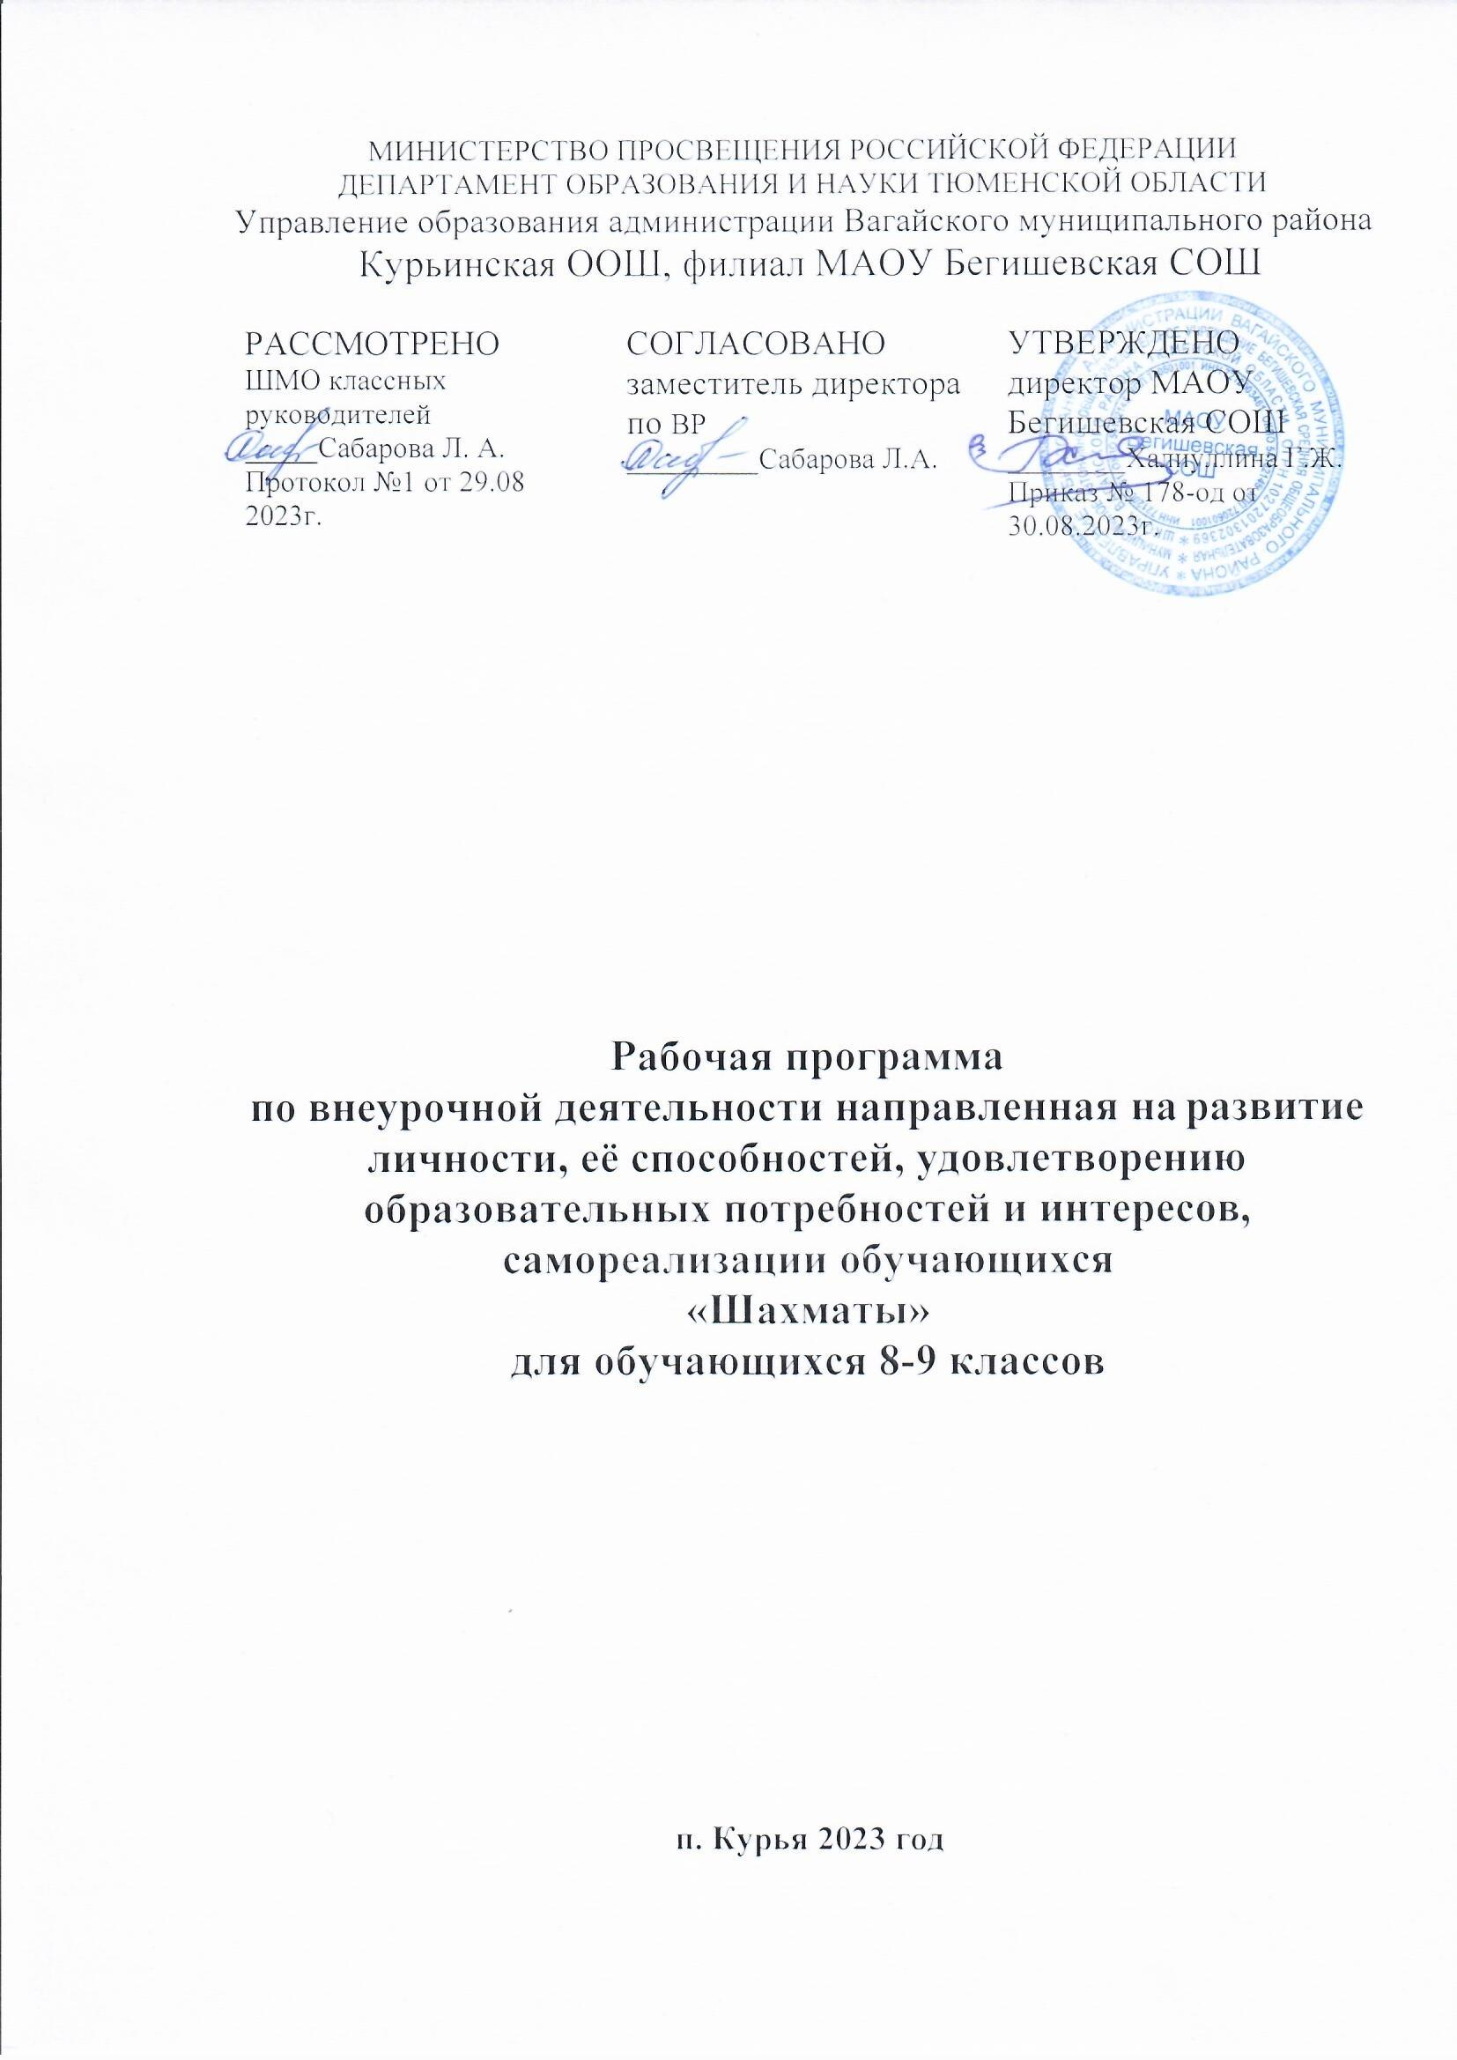
1.Планируемые результаты освоения кружка «Шахматы» 8 класс

Личностные результаты:
1) воспитание российской гражданской идентичности: патриотизма, уважения к Отечеству, прошлое и настоящее многонационального народа России; осознание своей этнической принадлежности, знание истории, языка, культуры своего народа, своего края, основ культурного наследия народов России и человечества; усвоение гуманистических, демократических и традиционных ценностей многонационального российского общества; воспитание чувства ответственности и долга перед Родиной;
2) формирование ответственного отношения к учению, готовности и способности обучающихся к саморазвитию и самообразованию на основе мотивации к обучению и познанию, осознанному выбору и построению дальнейшей индивидуальной траектории образования на базе ориентировки в мире профессий и профессиональных предпочтений, с учетом устойчивых познавательных интересов, а также на основе формирования уважительного отношения к труду, развития опыта участия в социально значимом труде;
3) формирование целостного мировоззрения, соответствующего современному уровню развития науки и общественной практики, учитывающего социальное, культурное, языковое, духовное многообразие современного мира;
4) формирование осознанного, уважительного и доброжелательного отношения к другому человеку, его мнению, мировоззрению, культуре, языку, вере, гражданской позиции, к истории, культуре, религии, традициям, языкам, ценностям народов России и народов мира; готовности и способности вести диалог с другими людьми и достигать в нем взаимопонимания;
5) освоение социальных норм, правил поведения, ролей и форм социальной жизни в группах и сообществах, включая взрослые и социальные сообщества; участие в школьном самоуправлении и общественной жизни в пределах возрастных компетенций с учетом региональных, этнокультурных, социальных и экономических особенностей;
6) развитие морального сознания и компетентности в решении моральных проблем на основе личностного выбора, формирование нравственных чувств и нравственного поведения, осознанного и ответственного отношения к собственным поступкам;
7) формирование коммуникативной компетентности в общении и сотрудничестве со сверстниками, детьми старшего и младшего возраста, взрослыми в процессе образовательной, общественно полезной, учебно-исследовательской, творческой и других видов деятельности;
8) формирование ценности здорового и безопасного образа жизни; усвоение правил индивидуального и коллективного безопасного поведения в чрезвычайных ситуациях, угрожающих жизни и здоровью людей, правил поведения на транспорте и на дорогах;
9) формирование основ экологической культуры, соответствующей современному уровню экологического мышления, развитие опыта экологически ориентированной рефлексивно-оценочной и практической деятельности в жизненных ситуациях;
10) осознание значения семьи в жизни человека и общества, принятие ценности семейной жизни, уважительное и заботливое отношение к членам своей семьи;
11) развитие эстетического сознания через освоение художественного наследия народов России и мира, творческой деятельности эстетического характера.

Метапредметные результаты:
1) умение самостоятельно определять цели своего обучения, ставить и формулировать для себя новые задачи в учебе и познавательной деятельности, развивать мотивы и интересы своей познавательной деятельности;
2) умение самостоятельно планировать пути достижения целей, в том числе альтернативные, осознанно выбирать наиболее эффективные способы решения учебных и познавательных задач;
3) умение соотносить свои действия с планируемыми результатами, осуществлять контроль своей деятельности в процессе достижения результата, определять способы действий в рамках предложенных условий и требований, корректировать свои действия в соответствии с изменяющейся ситуацией;
4) умение оценивать правильность выполнения учебной задачи, собственные возможности ее решения;
5) владение основами самоконтроля, самооценки, принятия решений и осуществления осознанного выбора в учебной и познавательной деятельности;
6) умение определять понятия, создавать обобщения, устанавливать аналогии, классифицировать, самостоятельно выбирать основания и критерии для классификации, устанавливать причинно-следственные связи, строить логическое рассуждение, умозаключение (индуктивное, дедуктивное и по аналогии) и делать выводы;
7) умение создавать, применять и преобразовывать знаки и символы, модели и схемы для решения учебных и познавательных задач;
8) смысловое чтение;
9) умение организовывать учебное сотрудничество и совместную деятельность с учителем и сверстниками; работать индивидуально и в группе: находить общее решение и разрешать конфликты на основе согласования позиций и учета интересов; формулировать, аргументировать и отстаивать свое мнение;
10) умение осознанно использовать речевые средства в соответствии с задачей коммуникации для выражения своих чувств, мыслей и потребностей; планирования и регуляции своей деятельности; владение устной и письменной речью, монологической контекстной речью;
11) формирование и развитие компетентности в области использования информационно-коммуникационных технологий (далее ИКТ- компетенции); развитие мотивации к овладению культурой активного пользования словарями и другими поисковыми системами;
12) формирование и развитие экологического мышления, умение применять его в познавательной, коммуникативной, социальной практике и профессиональной ориентации.

Предметные результаты:
- Знать шахматные термины: белое и чёрное поле, горизонталь, вертикаль, диагональ, центр. Правильно определять и называть белые, чёрные шахматные фигуры; Правильно расставлять фигуры перед игрой; Сравнивать, находить общее и различие. Уметь ориентироваться на шахматной доске. Понимать информацию, представленную в виде текста, рисунков, схем. Знать названия шахматных фигур: ладья, слон, ферзь, конь, пешка. Шах, мат, пат, ничья, мат в один ход, длинная и короткая рокировка и её правила.
- Правила хода и взятия каждой из фигур, «игра на уничтожение», лёгкие и тяжёлые фигуры, ладейные, коневые, слоновые, ферзевые, королевские пешки, взятие на проходе, превращение пешки. принципы игры в дебюте;
- Основные тактические приемы; что означают термины: дебют, миттельшпиль, эндшпиль, темп, оппозиция, ключевые поля.
- Грамотно располагать шахматные фигуры в дебюте; находить несложные тактические удары и проводить комбинации; точно разыгрывать простейшие окончания
2.Содержание программы «Шахматы» 8 класса

II этап обучения – спортивный

3 год обучения
№ п/п | Наименование тем | Общее кол-во часов
 |  | Всего | Теория | Практика
1. | Вводное занятие | 1 | 1 | -
2. | Тактика | 2 | 1 | 1
3. | Стратегия | 8 | 4 | 4
4. | Эндшпиль | 4 | 2 | 2
5. | Консультационные партии | 4 | 4 | -
6. | Турниры | 6 | 6 | -
7. | Анализ партий | 2 | - | 2
8. | Сеанс одновременной игры | 2 | - | 2
9. | Блиц - турниры | 4 | - | 4
10. | Итоговое занятие | 1 | - | 1
 | Всего | 34 | 18 | 16
II этап обучения - спортивный.
3 год обучения.

1. Вводное занятие.
Теория: Знакомство с содержанием программы. План работы на год. Инструктаж по технике безопасности. Правила поведения в помещении и на улице. Правила дорожного движения. Организационные вопросы.

2. Тактика.

Теория: Расчёт продолжений, поиск ходов-кандидатов, в позициях без передвижения фигур на доске.

Практика: Решают комбинационные примеры и задачи без передвижения фигур на доске, с определением времени на каждое задание.

Провести конкурсы решения задач.

Конкурсы организуются двумя способами
- Демонстрируются задания на демонстрационной доске, и даётся время для решения. Решения сообщаются либо письменно, либо устно. Начисляются очки за правильное решение.
- Раздаются карточки с заданиями. Подводятся итоги конкурса.
Выполняют задания, используя компьютерные программы: «Шахматные комбинации», «Шахматные задачи».
3. Стратегия.
Теория: Понятие о центре и развитии сил. Определение центра и его значение. Пешечный центр. Примеры борьбы за создание пешечного центра. Подрыв пешечного центра. Занятие центра пешками. Пешечные подрывы. Совместное действие фигур, например ладей или слонов, против пешечной пары в центре. Различная активность фигур: «Хорошие» и «плохие» слоны. Слон сильнее коня. Конь сильнее слона. Сильные и слабые пункты (поля). Открытые и полуоткрытые линии. Открытые и полуоткрытые линии и атака на короля. Пешечные слабости. Виды пешечных слабостей: изолированные, сдвоенные, отсталые, висячие пешки. Отсталая пешка на полуоткрытой линии.
4. Эндшпиль.

Теория: Пешечные эндшпили. Типичные позиции. Маневрирование королей. Отдалённая и защищённая проходные. Правила «блуждающего квадрата». Пешечный прорыв. Активность короля. Жертва материала ради перехода в выигранный пешечный эндшпиль - эффективный технический приём. Ладейные эндшпили. Позиции с соотношением сил Кр+Л+п против Кр+Л. Важнейшие ресурсы защиты в ладейных окончаниях – образование проходной пешки или энергичные продвижения имеющейся проходной. Примеры ладейных эндшпилей с лишней пешкой, примеры позиций, где у одной из сторон лучше пешечные расположения или лучшее положение короля.
5. Консультационные партии.
Практика: Провести консультационные партии.
6. Турниры.
Практика: Выполняют задания, используя компьютерные программы: «Shredder Classic 3», «Шахматная школа для шахматистов IV – II разрядов». Провести турниры внутри группы, включая «Шахматный турнир семейных команд». Участвуют в соревнованиях районных, городских, международных.
7. Анализ партий.
Практика: Провести анализ сыгранных партий.
8. Сеанс одновременной игры.
Практика: Провести сеансы одновременной игры. В начале и в конце учебного года.
9. Блиц - турниры.
Практика: Провести турниры с контролем времени по 5 минут каждому участнику.
10. Итоговое занятие.
Практика: Провести анализ результатов. Определить дальнейшие планы. Вручить призы по итогам года.

. 3.Тематическое планирование программы «Шахматы» 8 класса

№п/п | Наименование разделов и тем | Кол-во  часов
 | Вводное занятие | 1
1 | История возникновения соревнований по шахматам, системы проведения шахматных соревнований. | 1
 | Тактика | 2
2 | Тактические приемы. Повторение. | 1
3 | Тактические приемы. Повторение. | 1
 | Стратегия | 8
4 | Матование одинокого короля разными фигурами. Повторение. | 1
5 | Конкурс решения позиций «Как бы вы сыграли?» | 1
6 | Тактический прием: завлечение | 1
7 | Тактический прием: отвлечение | 1
8 | Тактический прием: уничтожение защиты | 1
9 | «Спёртый мат» | 11
10 | Сочетание тактических приемов. | 1
11 | Конкурс решения позиций: «Как бы вы сыграли?» | 1
 | Эндшпиль | 4
12 | Борьба за инициативу | 1
13 | Основы дебюты: атака на не рокировавшегося короля | 1
14 | Атака на рокировавшегося короля | 1
15 | Конкурс решения позиций: «Как бы вы сыграли?» | 1
 | Консультационные партии. Турниры | 10
16 | Шахматный турнир | 1
17 | Шахматный турнир | 1
18 | Шахматный турнир | 1
19 | Шахматный турнир | 1
20 | Основы анализа шахматной партии. «Выбери ход и найди план» | 1
21 | Основы пешечного эндшпиля: проходная пешка, правило квадрата | 8
22 | Основы пешечного эндшпиля: крайняя пешка, «отталкивание плечом» | 1
23 | Основы пешечного эндшпиля: оппозиция и ключевые поля | 1
24 | Основы пешечного эндшпиля: король с пешкой против короля и пешки | 1
25 | Основы пешечного эндшпиля: король против пешек, правило «блуждающего квадрата» | 1
 | Анализ партий Сеанс одновременной игры | 4
26 | Теоретические позиции пешечного эндшпиля. Ферзь против пешки. | 1
27 | Конкурс решения позиций «Как бы вы сыграли?». | 1
28 | Сыграй как чемпион мира | 1
29 | Сыграй как чемпион мира | 1
 | Блиц – турниры. Итоговое занятие | 5
30 | Шахматный турнир | 1
31 | Шахматный турнир | 1
32 | Шахматный турнир | 1
33 | Шахматный турнир | 1
34 | Шахматный праздник | 1
Всего: 34 часа

. 3.Тематическое планирование программы «Шахматы» 9 класса

№п/п | Раздел | Тема урока | Кол-во  часов | Дата
1 | Развитие шахматной культуры и спорта в России. | Беседа о ТБ.  Повтор: история возникновения шахмат. Знакомство детей с историей развития шахматной культуры в России, с историей развития шахматного спорта в России, первые русские мастера, их вклад в развитие шахматной культуры: А.Д. Петров, К. Яниш, братья Урусовы | 1 | 8.09.21
2 | Основные принципы игры в дебюте | Роль центра, создание численного превосходства. | 1 | 15.09
3 | Перевес в развитии | Мобилизация фигур для получения численного превосходства. | 1 | 22.09
4 | Атака на короля | План атаки на короля при односторонней и разносторонней рокировках и на короля, оставшегося в центре. | 1 | 29.09
5 | Перевес в пространстве | Способы игры при пространственном перевесе, способы достижения пространственного перевеса. | 1 | 6.10
6 | Оценка позиции | Учение В. Стейница. | 1 | 13.10
7 | План игры | Схема моделирования плана игры, цель планирования. | 1 | 20.10
8 | Выбор хода | Алгоритм выбора хода, формированные и нефорсированные варианты, профилактика. Учимся думать за соперника | 1 | 27.10
9 | Открытые дебюты | Многообразие открытых дебютов. Итальянская партия, защита двух коней. | 1 | 10.11
10 | Полуоткрытые дебюты | Многообразие полуоткрытых дебютов. Сицилианская защита, Французская защита | 1 | 17.11
11 | Закрытые дебюты | Многообразие закрытых дебютов. Славянская защита. | 1 | 24.11
12 | Гамбиты | Королевский гамбит. | 1 | 1.12
13 | Тактический прием: мельница | Знакомство с тактическим приемом «мельница». Решение дидактических заданий. | 1 | 8.12
14-15 | Тактический прием: перекрытие | Знакомство с тактическим приемом «перекрытие». Решение дидактических заданий | 1-2 | 15.12  22.12
16-17 | Тактический прием: рентген | Знакомство с тактическим приемом «рентген». Решение дидактических заданий | 1-2 | 29.12  12.01
18 | Конкурс решения позиций  «Как бы вы сыграли?» | Решение дидактических заданий. | 1 | 19.01
19 | Анализ шахматной партии.  «Найди ход». | Разбор и анализ партий чемпионов мира и ведущих шахматистов мира. | 1 | 26.01
20 | Шахматный турнир | Игровая практика | 1 | 2.02
21 | Шахматный турнир | Игровая практика | 1 | 09.02
22 | Шахматный турнир | Игровая практика | 1 | 16.02
23 | Шахматный турнир | Игровая практика | 1 | 02.03
24 | Простейшие ладейные эндшпили: ладья с пешкой и королем против ладьи  и короля (король слабейшей стороны расположен перед проходной пешкой, пешка на вертикали d или е). | Знакомство с простейшими ладейными эндшпилями: ладья с пешкой против ладьи, позиция Филидора. | 1 | 09.03
25 | Простейшие ладейные эндшпили: ладья с пешкой и королем против ладьи и короля  (король слабейшей стороны расположен перед проходной пешкой, пешка на вертикали c (f) и b (g). | Способы защиты за слабейшую сторону и способы игры на выигрыш за сильнейшую сторону. | 1 | 16.03
26 | Простейшие ладейные эндшпили: ладья с пешкой и королем против ладьи  и короля (король слабейшей стороны расположен не перед проходной пешкой, проходная пешка на 7-й, 2-й горизонтали). | Знакомство с простейшими ладейными эндшпилями: ладья с пешкой против ладьи, позиция Лусены. | 1 | 23.03
27 | Простейшие ладейные эндшпили: ладья с пешкой и королем против ладьи  и короля (король слабейшей стороны расположен не перед проходной пешкой. | Приемы в ладейных окончаниях: «построение моста», «отталкивание плечом». | 1 | 06.04
28 | Простейшие легкофигурные окончания: мат двумя слонами одинокому королю. | Знакомство с простейшими легкофигурными окончаниями: техника матования двумя слонами. | 1 | 13.04
29 | Простейшие легкофигурные окончания: мат конем и слоном одинокому королю | Знакомство с простейшими легкофигурными окончаниями: техника матования слоном и конем. | 1 | 20.04
30 | Конкурс решения позиций | Решение дидактических заданий | 1 | 27.04
31 | Роль шахмат в жизни человека. | Советы чемпионов мира юным шахматистам. Зачем учиться шахматной игре. | 1 | 04.05
32 | Шахматный турнир | Игровая практика. | 1 | 11.05
33 | Шахматный турнир | Игровая практика. | 1 | 18.05
34 | Шахматный праздник | Решение заданий, игровая практика | 1 | 23.05
Всего | 34 часа

